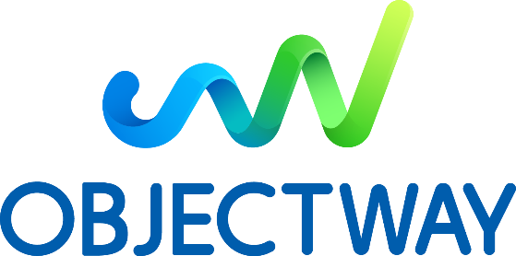

la società Objectway è alla ricerca di 1 Mobile Developer
Objectway è leader nel settore del Digital Wealth, Investment & Asset Management con un volume d’affari di circa 75 mio di euro e 700 dipendenti nelle sedi in Italia, UK, Belgio, Irlanda e Sud Africa. Le sue piattaforme software servono oltre 150 clienti in 15 paesi su tre continenti.
Il lavoro:
Ti occuperai di disegnare e sviluppare applicazioni mobile per il mondo Fintech, utilizzando nuovi paradigmi, tecnologie in un contesto dove si applica la cultura agile.
Requisiti
Esperienza nello sviluppo di applicazioni Mobile Ios e Android e di linguaggi di programmazione (Swift, Java, Kotlin)
Utilizzo IDE (Xcode, Android studio, etc.)
Conoscenza ed utilizzo di Git o altri strumenti di versioning
Esperienza nell’utilizzo e delivery su App Store, Google Play, Airwatch
Esperienza in contesti Enterprise (problematiche di sicurezza, TDD, DEVOPS etc)
Creazione di POD, librerie
Competenze di design pattern
Utilizzo di interfacce verso sistemi di back end (Rest API, SWARM etc)
Eventuale conoscenza di delivery su Jboss o altri application server
Eventuale esperienza ed utilizzo di DART e Flutter
Conoscenza di base su Javascript, HTML/CSS
Tipologia di rapporto: contratto di Assunzione come dipendente
Sede di lavoro: Bari
Altre informazioni: Buoni pasto, assicurazione sanitaria
Offriamo:
Attenzione alla crescita continua, partecipazione ad eventi tecnologici ed iniziative di formazione
Team internazionali: dall’incontro di culture differenti nascono le migliori idee
Continua evoluzione tecnologica, attenzione alla qualità del software
Coinvolgimento diretto sui progetti: ogni persona in Objectway è incoraggiata a presentare proposte e soluzioni
Per candidarsi: inviare il proprio cv aggiornato a: jobs@objectway.it entro il 30/06/2021
inserendo in oggetto “Rif. Contatto Ufficio Placement Politecnico di Bari”Il CV dovrà contenere l’autorizzazione al trattamento dei dati personali ai sensi del D. Lgs. n. 196/2003 e ss.mm. e ii. e dell’art. 13 GDPR (Regolamento UE 2016/679) ed attestazione di veridicità ai sensi del DPR n.445/2000.
Il presente annuncio è rivolto ad ambo i sessi, ai sensi della normativa vigente.

